Thema dieses Informationsblattes: Krankheitserreger im Trinkwasser

Autor | Johannes Ho
Projektpartner | Technologiezentrum Wasser
Datum | 02.10.2017
Creative Commons License  (https://de.wikipedia.org/wiki/Creative_Commons) | by-nc-sa

- Diese und andere Krankheitserreger kommen in unserem Abwasser vor. Nach der Reinigung des Abwassers durch die Kläranlage und die Natur dürfen sie nur noch in ganz geringen, genau festgelegten, Mengen in unserem Trinkwasser drin sein, damit der Mensch nicht krank davon wird.

Nach § 5 der Trinkwasserverordnung dürfen im Trinkwasser „Krankheitserreger im Sinne des § 2 Nummer 1 des Infektionsschutzgesetzes, die durch Wasser übertragen werden können, nicht in Konzentrationen enthalten sein, die eine Schädigung der menschlichen Gesundheit besorgen lassen“ (TrinkwV, 2001). Dies schließt Viren, Bakterien, Pilze und Parasiten mit ein (§ 2,(IfSG, 2000).
Viren können sich im Gegensatz zu Bakterien nicht selbstständig vermehren. Neben direkter Übertragung von Mensch zu Mensch oder über kontaminierte Oberflächen können einige Viren auch über den Wasserpfad übertragen werden. Für viele virale Erkrankungen haben Impfstoffe nur begrenzte Wirksamkeit (z.B. 3 Jahre bei Rotaviren) oder sind gar nicht verfügbar.
Noroviren verursachen Brechdurchfall und kommen vermehrt in den Wintermonaten vor. Infektionen sind besonders für ältere oder immungeschwächte Menschen in Krankenhäusern und Altersheimen gefährlich. Die Viren werden fäkal-oral übertragen. 2012 kam es in Deutschland zu einem großen Ausbruch durch mit Fäkalien kontaminierte Tiefkühlerdbeeren mit 10950 Fällen.  Form: ikosaedrisch, 35-39 nm  Genom: Einzelstrang RNA, 7,7 kb | 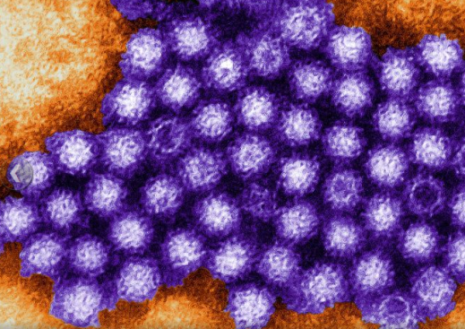
Adenoviren können Fieber, Augen- und Lungenentzündungen hervorrufen. Sie sind für 3 bis 9 % der Magen-Darm-Entzündungen bei Kindern verantwortlich. Von Adenoviren sind über 40 Typen bekannt, die teilweise unterschiedliche Krankheiten hervorrufen. Die Viren werden fäkal-oral über Wasser, Lebensmittel oder kontaminierte Oberflächen verbreitet und kommen das ganze Jahr über vor. Es gibt keine spezifische Therapie; eine Immunisierung ist nicht möglich  Form: ikosaedrisch, 70-90 nm  Genom: Doppelstrang DNA, 26-45 kbp | 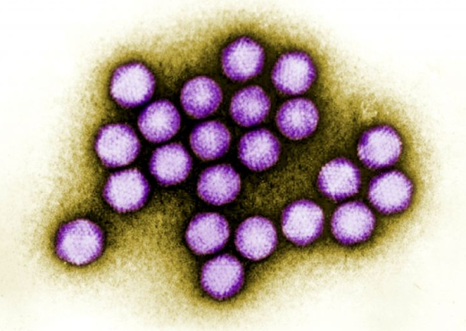
Enteroviren sind eine diverse Gruppe von Viren, die für Kinderlähmung (Polioviren), Erkrankungen des Herzmuskels, sowie die Hand-, Fuß- und Mundkrankheit (Coxsackieviren) und Hirnhautentzündungen (Echoviren) verantwortlich sind. Erkältungen und Fieber sind mildere Symptome einer Infektion. Eine Übertragung erfolgt fäkal-oral, auch über kontaminiertes Wasser. Diese Viren treten im Abwasser meist in geringerer Konzentration als Indikatorbakterien auf.  Form: ikosaedrisch, 35-39 nm  Genom: Einzelstrang RNA, 7,5 kb | 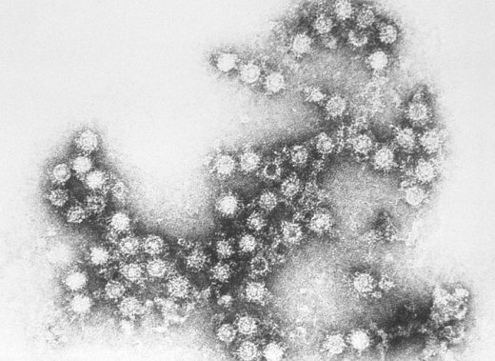
Bakteriophagen sind Viren, die Bakterien infizieren und somit für den Menschen ungefährlich sind. Die Bakteriophagen phiX174 und MS2 infizieren E. coli bzw. coliforme Bakterien und werden somit auch Coliphagen genannt. Phagen können als Modelle für humanpathogene Viren eingesetzt werden, da sie sich vergleichbar bei Desinfektionsverfahren verhalten, leichter nachzuweisen sind und meist in höheren Konzentrationen vorkommen.  Form: ikosaedrisch, 27 nm  Genom: MS2: Einzelstrang RNA, 3569 bp,  phiX174, Einzelstrang DNA, 5386 bp | 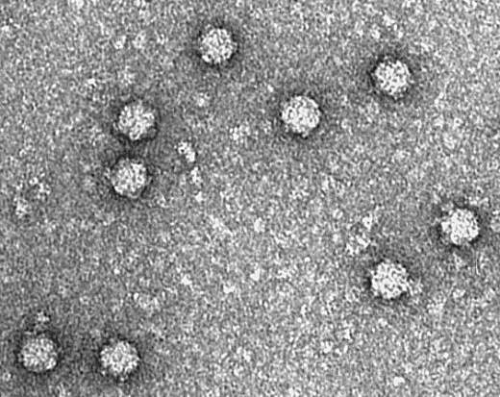

Bakterien sind einzellige Organismen mit einer ungefähren Länge von einem bis fünf Mikrometern. Die Erbinformationen (DNA) der Bakterien liegt im Gegensatz zu den tierischen Zellen nicht in einem Zellkern, sondern in einem Kernäquivalent, dem Nucleoid. Viele Bakterienarten sind gegen extreme Umweltbedingungen resistent und können somit auch umweltfeindliche Umgebunden besiedeln. Im direkter Verbindung mit dem Menschen erfüllen Bakterien eine Schutzfunktion (Haut-, Zahn- und Mundflora).
Escherichia coli (E. coli) kommt im Darm von warmblütigen Tieren inklusive dem Menschen vor. E. coli wird als Indikator für fäkale Kontaminationen in Trink- und Rohwasser sowie bei Lebensmitteln eingesetzt. In 100 mL Trinkwasser darf E. coli nicht nachweisbar sein. Neben den nicht gesundheitsschädlichen Arten gibt es auch pathogene Formen von E. coli, die durch die Bildung von Zellgiften (z.B. Shigatoxin-produzierende E. coli, STEC) Durchfallerkrankungen auslösen können. Diese enterohämorrhagische E. coli (EHEC) sind unter anderem durch den Ausbruch des Stammes O104:H4 in Norddeutschland 2011 durch kontaminiertes Gemüse bekannt.  Größe ca. 2-6 × 1-1,5 µM (Stäbchen) | 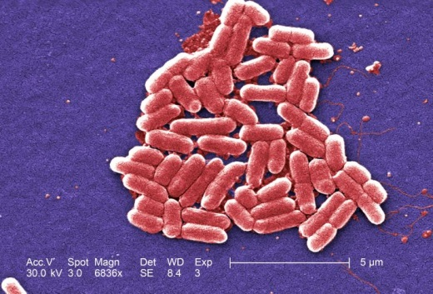
Enterokokken kommen wie E. coli im Darm vor und können somit als Indikator für fäkale Verunreinigungen eingesetzt werden. Im Vergleich mit E. coli ist die Konzentration von Enterokokken meist eine Log-Stufe niedriger, allerdings sind sie resistenter gegenüber Chlor und lassen sich über einen längeren Zeitraum nachweisen. So lässt sich durch einen Nachweis von Enterokokken auf fäkale Einträge schließen, die eine längere Zeitspanne zurück liegen. Enterokokken dürfen in 100 mL Trinkwasser nicht nachweisbar sein. Enterokokken spielen ebenfalls eine Rolle bei Infektionen in Krankenhäusern – auch mit Mehrfach-Resistenzen gegen Antibiotika. Die wichtigsten Vertreter der Gattung Enterokokken sind die Bakterienarten Enterococcus faecalis (E. faecalis) und Enterococcus faecium.  Größe ca. 0,6 – 2 µM (Kokken). | 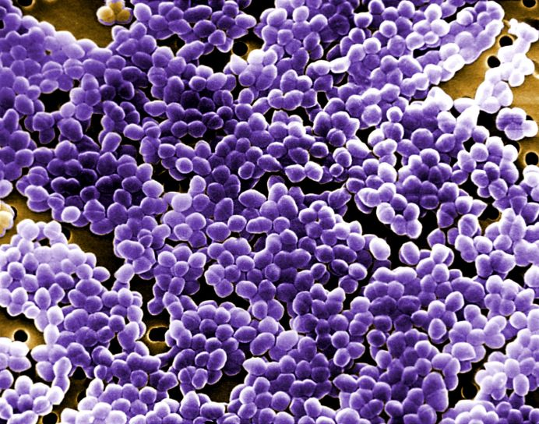
Pseudomonas aeruginosa (P. aeruginosa) kommt vor allem in Biofilmen, feuchten Oberflächen sowie in gering gechlorten Schwimmbädern, Pools und Oberflächengewässern vor. Die direkte Konzentration im Trinkwasser ist dagegen sehr gering, allerdings kann sich das Bakterium in Rohrleitungen, Wasserzählern und Armaturen ansiedeln und ist dort nur schwer – z.B. nur durch langanhaltende Chlorung - zu entfernen. In der Trinkwasserverordnung ist ein Grenzwert für P. aeruginosa lediglich für abgefülltes Trinkwasser aufgeführt (Keine in 250 mL). Die Fähigkeit, bei geringem Nährstoffangebot wachsen zu können und mögliche multiple Resistenz gegen Antibiotika macht P. aeruginosa zu einem der wichtigsten Krankenhauskeime. Die Bakterien können für Lungenentzündungen, Meningitis und Infektionen von Wunden sowie des Urinal- und Gastrointestinaltraktes verantwortlich sein.  Größe ca. 0,5–1,0 × 1,5–5,0 µm. µM (Stäbchen). | 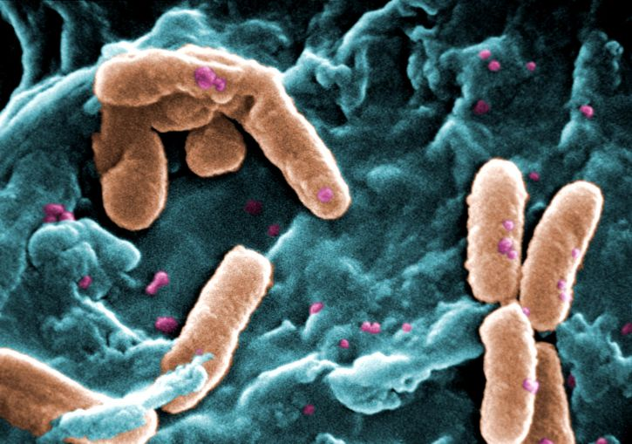

- Wissenschaftler bei der Arbeit. Probenentnahme im Freiland und Analyse im Labor.
Probenahme von Oberflächenwasser (Rhein). | 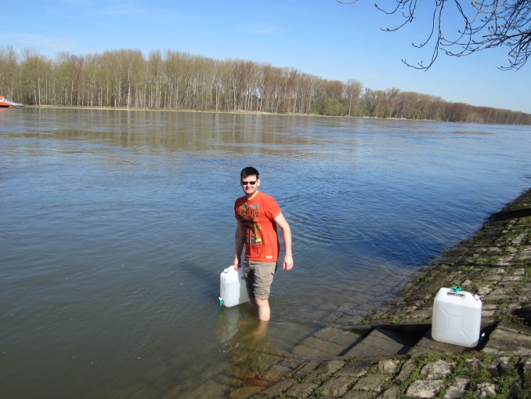
Probenahme aus der Leitung (Teststrecke Berlin). | 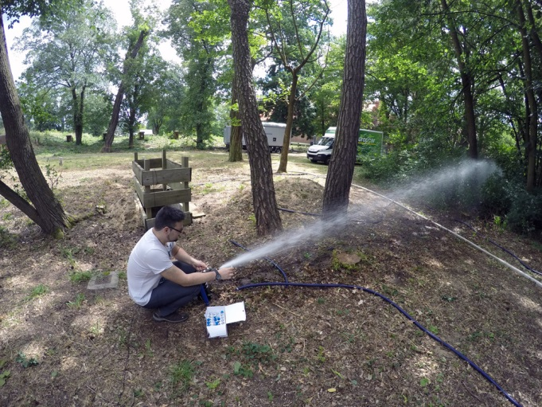
Probenahme im Tài Hú, China. | 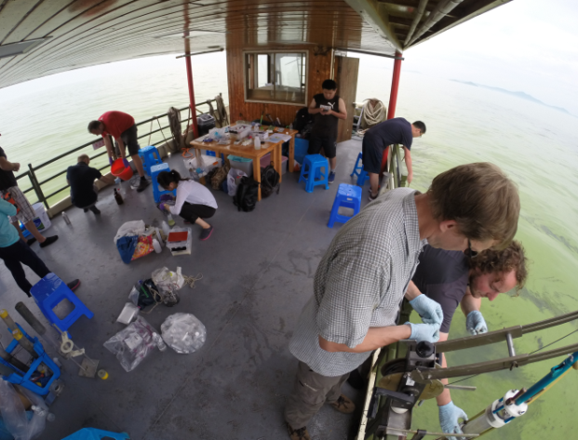
Versuchsaufbau zur Konzentrierung von Viren mit Glaswolle. | 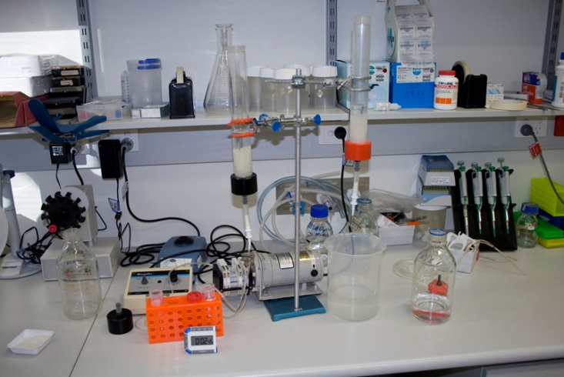
System zur Konzentrierung von Wasserproben auf Filtern (0,2 µm Porengröße). | 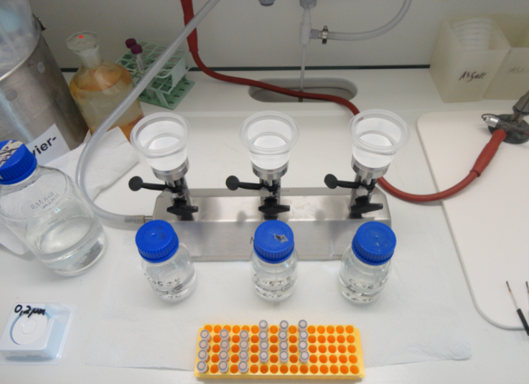
Auftragen eines Filters auf eine Petrischale mit Nährboden. | 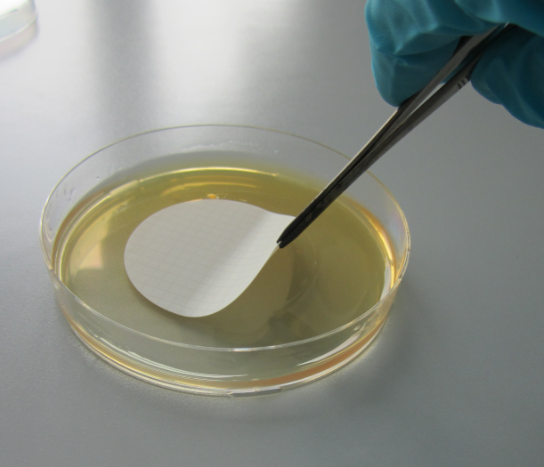
Bebrütete Platte mit Pseudomonas aeruginosa Bakterien. Diese leuchten unter UV-Licht. | 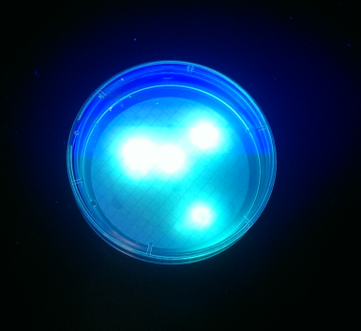
Viren-Nachweis im Kulturverfahren. Durch die Infektion der Viren entstehen im Bakterienrasen auf der Platte Löcher (s.g. Plaques). | 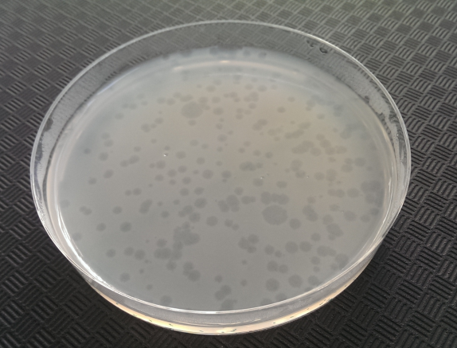
Säulenversuch mit Bodenproben zum Schadstoffabbau. | 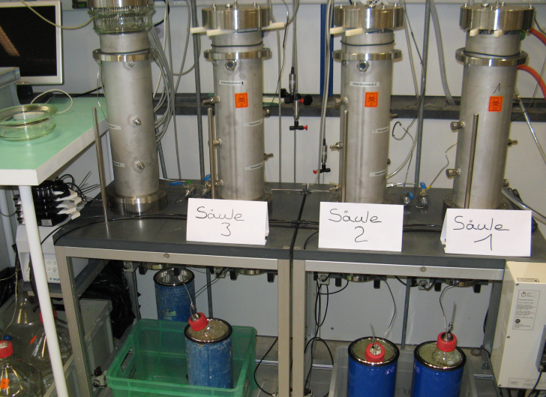
Säulenversuch mit Bodenproben zum Schadstoffabbau. | 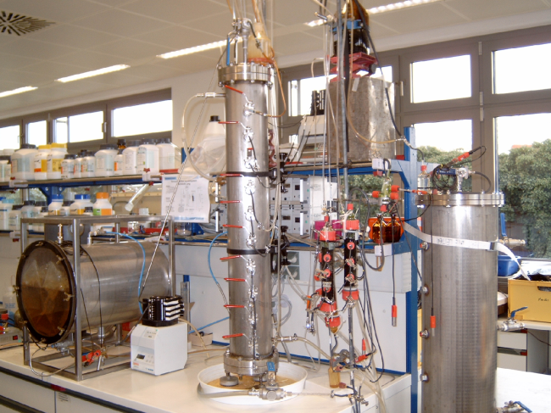
Anaerobbox zur Beprobung von sauerstoffempfindlichen Proben. | 